GLOBAL MORTALİTE ANALİZİ VE SAĞLIK POLİTİKALARININ ETKİLERİNİN SİMÜLASYONU
WHO, IHME ve Dünya Bankası Verilerine Dayalı Politika Analizi (1990–2100)
Hazırlayan: Gülbahar Varol
Hitap Edilen Kurum: T.C. Sağlık Bakanlığı Halk Sağlığı Genel Müdürlüğü
Tarih: Haziran 2026
Link: https://gulbaharvarol03-lang.github.io/Global-Mortalite-Sim-lasyonu/

1. GİRİŞ

Sayın T.C. Sağlık Bakanlığı Halk Sağlığı Genel Müdürlüğü Yetkilileri,
Ben veri analisti Gülbahar Varol.
Dünya genelinde her yıl milyonlarca insan önlenebilir hastalıklar ve bunlara yol açan risk faktörleri nedeniyle hayatını kaybetmektedir. Kardiyovasküler hastalıklar, kanser, diyabet ve kronik solunum yolu hastalıkları gibi bulaşıcı olmayan hastalıklar küresel ölüm yükünün önemli bir bölümünü oluşturmaktadır. Bunun yanında hava kirliliği, tütün kullanımı, yüksek sodyum tüketimi ve sağlıksız beslenme alışkanlıkları toplum sağlığını olumsuz etkilemeye devam etmektedir.
Bu çalışmada geliştirdiğim Global Mortalite Simülasyonu ile farklı sağlık politikalarının 1990–2100 yılları arasında küresel mortalite üzerindeki olası etkilerini analiz etmeyi amaçladım. Simülasyon sonuçları, sağlık politikalarının uzun vadeli etkilerini veri temelli bir yaklaşımla değerlendirmeye ve karar vericilere geleceğe yönelik projeksiyonlar sunmaya imkân sağlamaktadır.
Bu raporda, geliştirilen simülasyon modelinin çalışma mantığını, kullanılan veri kaynaklarını ve elde edilen politika senaryolarının sonuçlarını sizlere sunuyorum.

2. YÖNETİCİ ÖZETİ
Bu raporda Dünya Sağlık Örgütü (WHO), Institute for Health Metrics and Evaluation (IHME), Global Burden of Disease (GBD), Dünya Bankası ve Birleşmiş Milletler nüfus projeksiyonlarından yararlanılarak geliştirilen Global Mortalite Simülasyonu sunulmuştur.
Çalışma kapsamında hava kirliliğinin azaltılması, tütün kontrolü, şekerli içecek vergileri ve tuz azaltma politikalarının uzun dönemli etkileri analiz edilmiştir.
Geliştirilen simülasyon modeli, farklı sağlık politikalarının küresel mortalite üzerindeki potansiyel etkilerini karşılaştırmaya ve politika senaryoları arasında değerlendirme yapmaya olanak sağlamaktadır.
Simülasyon sonuçları, incelenen sağlık politikalarının mortalite üzerinde farklı düzeylerde etkiler oluşturduğunu göstermektedir. Politikalara ilişkin ayrıntılı sonuçlar ve bölgesel karşılaştırmalar raporun ilerleyen bölümlerinde sunulmuştur.
Bu çalışma, sağlık politikalarının gelecekte oluşturabileceği etkileri nicel olarak değerlendirebilen bir karar destek aracı geliştirmeyi amaçlamaktadır.

3. PROBLEMİN TANIMI
Küresel sağlık sistemlerinin karşı karşıya olduğu en önemli sorunlardan biri, önlenebilir ölümlerin yüksek seviyelerde devam etmesidir.
Her yıl milyonlarca insan kardiyovasküler hastalıklar, diyabet, kanser ve kronik solunum yolu hastalıkları nedeniyle yaşamını kaybetmektedir. Bu ölümlerin önemli bir kısmı yaşam tarzı değişiklikleri ve halk sağlığı politikaları ile azaltılabilecek niteliktedir.
Bu nedenle çalışmanın temel problemi şu şekilde belirlenmiştir:
Belirli sağlık politikaları uygulanırsa küresel mortalite oranları ne ölçüde değişecektir?
Bu soruya cevap verebilmek amacıyla politika temelli bir simülasyon modeli geliştirilmiştir.

4. VERİ KAYNAKLARI
Bu çalışmada kullanılan veriler, uluslararası düzeyde kabul gören açık veri kaynaklarından elde edilmiştir. Her veri kaynağı simülasyon modelinin farklı bileşenlerinin oluşturulmasında kullanılmıştır.
Dünya Sağlık Örgütü (WHO):
Ölüm nedenleri, hava kirliliği göstergeleri, tütün kullanımı ve çeşitli halk sağlığı göstergeleri.
Institute for Health Metrics and Evaluation (IHME) ve Global Burden of Disease (GBD):
Risk faktörlerinin hastalıklar üzerindeki etkileri ve göreli risk yaklaşımları.
Dünya Bankası:
Ülkelerin gelir düzeyleri ve bölgesel ekonomik sınıflandırmaları.
Birleşmiş Milletler Nüfus Projeksiyonları:
1990–2100 dönemindeki nüfus değişimlerinin modellenmesi.
Bu veri kaynaklarının birlikte kullanılması sayesinde simülasyon modeli hem demografik değişimleri hem de sağlık politikalarının olası etkilerini değerlendirebilecek şekilde tasarlanmıştır.

5. SİMÜLASYON MODELİ VE ÇALIŞMA MANTIĞI
Bu çalışmada geliştirilen simülasyon modeli, sağlık politikalarının ölüm oranları üzerindeki etkilerini uzun dönemli olarak değerlendirebilmek amacıyla tasarlanmıştır. Model, 1990 yılından başlayarak 2100 yılına kadar olan dönemi simüle etmekte ve nüfus değişimleri, risk faktörleri ve hastalık grupları arasındaki ilişkileri dikkate almaktadır.
Simülasyonun temel mantığı dört aşamadan oluşmaktadır:
Politika → Risk Faktörü → Hastalık → Ölüm
Uygulanan her politika öncelikle ilgili risk faktörünü etkilemektedir. Risk faktöründeki değişim, belirli hastalık gruplarının görülme sıklığını değiştirmekte ve sonuç olarak toplam ölüm sayıları üzerinde etkide bulunmaktadır.
Örneğin hava kirliliğini azaltmaya yönelik bir politika PM2.5 seviyelerini düşürmekte, bu durum kardiyovasküler ve solunum yolu hastalıklarına bağlı ölümlerin azalmasına katkı sağlamaktadır. Benzer şekilde şekerli içecek vergileri diyabet riskini, tütün kontrol politikaları ise akciğer kanseri ve kronik solunum yolu hastalıklarını etkilemektedir.
Simülasyonda kullanılan risk katsayıları Dünya Sağlık Örgütü (WHO) ve Global Burden of Disease (GBD) çalışmalarından yararlanılarak oluşturulmuştur.
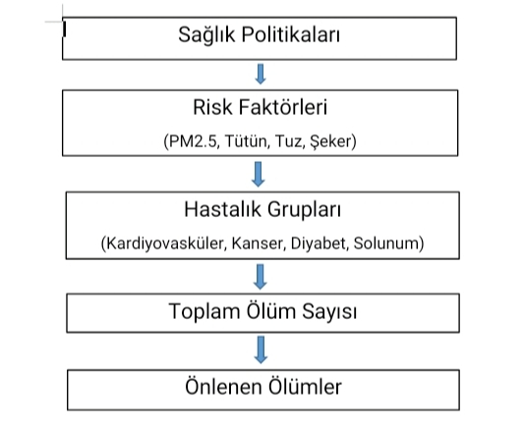
Şekil 1. Simülasyonun Kavramsal Çalışma Yapısı

6. SİMÜLASYON ARAYÜZÜ
Bu bölümde geliştirilen simülasyon sisteminin kullanıcı arayüzü tanıtılmaktadır. Kullanıcılar farklı sağlık politikalarını aktif hale getirerek veya politika yoğunluklarını değiştirerek uzun dönemli sonuçları gözlemleyebilmektedir.
Simülasyon arayüzü; dünya haritası, mortalite göstergeleri, risk faktörleri paneli ve politika kontrol ekranlarından oluşmaktadır. Kullanıcı tarafından yapılan her değişiklik model tarafından yeniden hesaplanmakta ve sonuçlar eş zamanlı olarak güncellenmektedir.
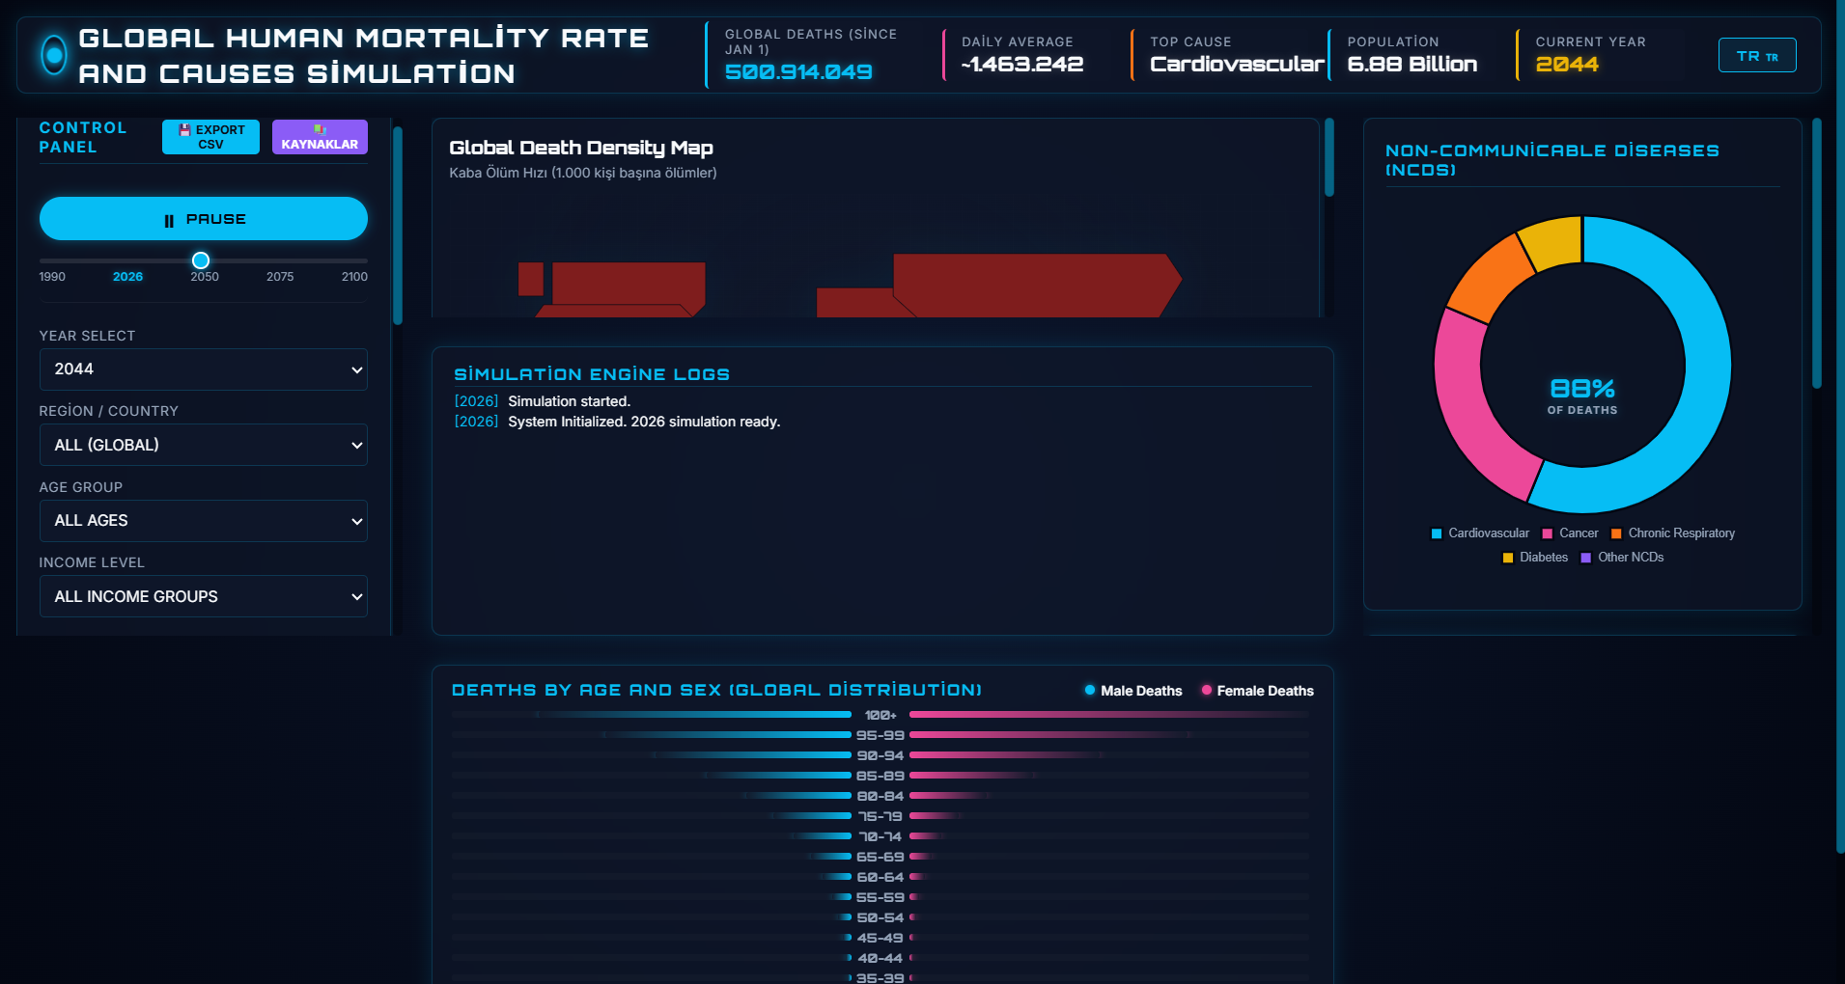
Şekil 2. Simülasyon Başlangıç Ekranı
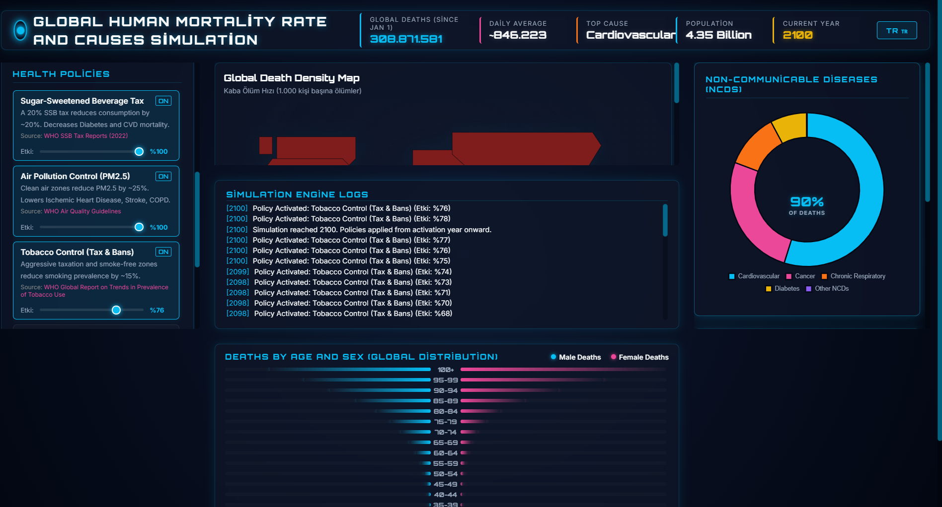
Şekil 3. Politika Yönetim Paneli

7. BULGULAR VE SENARYO ANALİZLERİ
Mortalite Göstergeleri Hakkında Not: Bu bölümde sunulan tüm grafiklerdeki ve analizlerdeki "Önlenen Ölüm Sayısı" ifadeleri, yıllık bazdaki değerleri değil; simülasyon başlangıcından ilgili yıla (2100) kadar “kümülatif olarak önlenebilecek toplam ölüm sayılarını” ifade etmektedir.

7.1 Politikaların Genel Karşılaştırılması
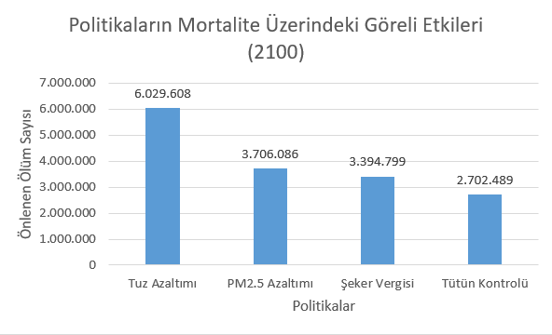
Grafik 1. Politikaların Mortalite Üzerindeki Göreli Etkileri (2100)
Grafik 1 incelendiğinde, sağlık politikalarının mortalite üzerinde farklı düzeylerde etkiler oluşturduğu görülmektedir. Analiz edilen politikalar arasında en yüksek etkiyi tuz azaltım politikaları göstermiştir. Hava kirliliğinin azaltılması, şekerli içecek vergileri ve tütün kontrol politikaları da önemli düzeyde sağlık kazanımları sağlamaktadır.

7.2 PM2.5 Azaltım Politikası
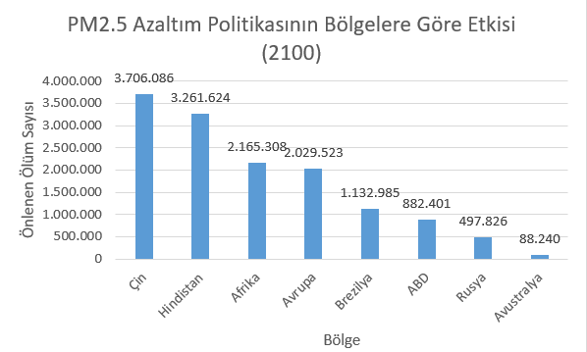
Grafik 2. PM2.5 Azaltım Politikasının Bölgelere Etkisi (2100)
Grafik 2 incelendiğinde PM2.5 azaltım politikasının en yüksek etkiyi Çin ve Hindistan'da gösterdiği görülmektedir. Bunun temel nedeni yüksek nüfus yoğunluğu ve hava kirliliği seviyeleridir. Sonuçlar, hava kirliliğine yönelik politikaların milyonlarca yaşamı etkileyebilecek potansiyele sahip olduğunu göstermektedir.

7.3 Şekerli İçecek Vergisi
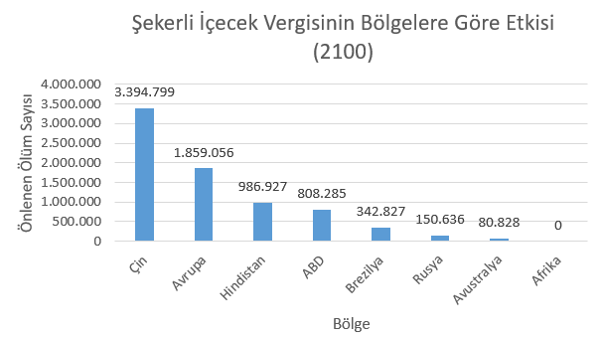
Grafik 3. Şekerli İçecek Vergisinin Bölgelere Göre Etkisi (2100)
Şekerli içecek vergisinin özellikle Çin ve Avrupa bölgelerinde önemli etkiler oluşturduğu görülmektedir. Sonuçlar, beslenme politikalarının diyabet ve kardiyovasküler hastalıklar üzerindeki dolaylı etkilerini ortaya koymaktadır.
Dikkat çekici bir diğer bulgu ise Afrika bölgesinde şekerli içecek vergisi senaryosu altında önlenen ölüm sayısının sıfır olarak hesaplanmasıdır. Bunun temel nedeni, simülasyonda kullanılan başlangıç risk faktörleri ve tüketim düzeylerinin bu bölgede politika etkisi oluşturacak eşik değerlerin altında kalmasıdır. Bu sonuç, şekerli içecek vergilerinin tüm bölgelerde aynı düzeyde etki göstermeyebileceğini ve politika etkinliğinin bölgesel sağlık profillerine bağlı olarak değişebileceğini göstermektedir.

7.4 Tuz Azaltım Politikası
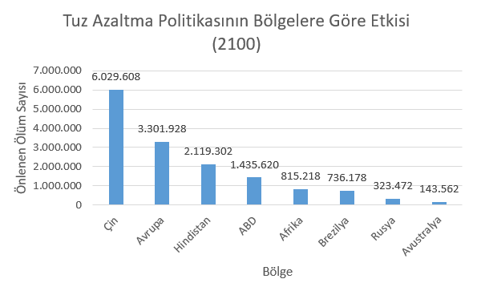
Grafik 4. Tuz Azaltma Politikasının Bölgelere Göre Etkisi (2100)
Grafik 4 incelendiğinde tuz azaltım politikasının tüm bölgelerde güçlü sonuçlar ürettiği görülmektedir. Özellikle Çin, Avrupa ve Hindistan bölgelerinde milyonlarca ölümün önlenebileceği hesaplanmıştır. Bu durum yüksek sodyum tüketiminin küresel mortalite üzerindeki önemli etkisini ortaya koymaktadır.

8. POLİTİKA ÖNERİLERİ

8.1 Tuz Tüketiminin Azaltılması
Simülasyon sonuçlarına göre en yüksek etkiyi tuz azaltım politikaları göstermiştir. Özellikle kardiyovasküler hastalıkların önlenmesinde sodyum tüketiminin azaltılması önemli bir rol oynamaktadır. Bu doğrultuda işlenmiş gıdalardaki sodyum miktarlarının azaltılması, gıda etiketlerinin daha anlaşılır hale getirilmesi, toplumun bilinçlendirilmesine yönelik kampanyaların artırılması ve gıda üreticileri için kademeli sodyum azaltım hedeflerinin belirlenmesi önerilmektedir. Küresel simülasyonda en yüksek başarıyı gösteren tuz azaltım politikasının, ülkemizde de Sağlık Bakanlığı'nın yürüttüğü 'Türkiye Aşırı Tuz Tüketiminin Azaltılması Programı' ile doğrudan örtüştüğü ve uzun vadeli ulusal mortaliteyi düşürmede en kritik araç olduğu öngörülmektedir

8.2 Hava Kirliliğinin Azaltılması
PM2.5 seviyelerinin düşürülmesine yönelik politikalar özellikle yüksek nüfuslu bölgelerde önemli sağlık kazanımları sağlamaktadır. Bu kapsamda temiz enerji yatırımlarının artırılması, fosil yakıt kullanımının azaltılması, endüstriyel emisyonların sıkı şekilde denetlenmesi ve kentsel hava kalitesi izleme sistemlerinin yaygınlaştırılması önerilmektedir.

8.3 Şekerli İçecek Vergileri
Şekerli içecek tüketiminin azaltılması, diyabet ve kardiyovasküler hastalıkların önlenmesinde etkili bir araç olarak değerlendirilmektedir. Bu nedenle şekerli içeceklere yönelik vergi uygulamalarının artırılması, sağlıklı beslenme eğitimlerinin yaygınlaştırılması ve çocuklara yönelik gıda reklamlarının sınırlandırılması önerilmektedir.

8.4 Tütün Kontrol Politikaları
Tütün kullanımı dünya genelinde önlenebilir ölüm nedenlerinin başında gelmektedir. Bu doğrultuda tütün ürünlerine uygulanan vergilerin artırılması, dumansız hava sahası uygulamalarının genişletilmesi, sigara bırakma programlarının desteklenmesi ve genç nüfusu hedef alan farkındalık çalışmalarının artırılması önerilmektedir.

9. SONUÇ
Bu çalışmada Dünya Sağlık Örgütü (WHO), Institute for Health Metrics and Evaluation (IHME), Global Burden of Disease (GBD), Dünya Bankası ve Birleşmiş Milletler verilerinden yararlanılarak küresel mortaliteyi analiz eden bir simülasyon modeli geliştirilmiştir. Geliştirilen model sayesinde hava kirliliğinin azaltılması, tütün kontrolü, şekerli içecek vergileri ve tuz azaltım politikalarının uzun dönemli etkileri değerlendirilmiştir. Simülasyon sonuçları, koruyucu sağlık politikalarının milyonlarca insanın yaşamını etkileyebilecek potansiyele sahip olduğunu göstermektedir. Bu çalışma aynı zamanda karar vericilere veri temelli değerlendirme yapabilmeleri için bir karar destek aracı sunmaktadır.

10. KAYNAKÇA
World Health Organization (WHO). Global Health Observatory Data Repository.
World Health Organization (WHO). Air Quality Guidelines.
World Health Organization (WHO). WHO Report on the Global Tobacco Epidemic.
World Health Organization (WHO). Taxes on Sugar-Sweetened Beverages.
Institute for Health Metrics and Evaluation (IHME). Global Burden of Disease Study.
Institute for Health Metrics and Evaluation (IHME). GBD Results Tool.
The World Bank Open Data.
United Nations World Population Prospects.

